الجمهورية الجزائرية الديمقراطية الشعبية
* وزارة التربية الوطنية *

1 متوسط
الاختبار الثالث في مادة ا لعلوم الفزيائية والتكنولوجيا

التمرين الأول(05ن):
صنف الأجسام التالية في الجدول الآتي:
* ورقة بيضاء مبلل بالزيت * زيت الزيتون فى زجاجة
* لوح خشن * زجاج أنبوب اختبار
* كتاب * صفيحة معدنية
* سبورة * لوح زجاجى مصقول
الأجسام الشفافة | الأجسام الشافة | الأجسام العاتمة

التمرين الثاني(05ن):
املأ الراغات التالية بالكلمة المناسبة:
- .................... هو أقرب الكواكب الى الشمس.
- .................... هو أبعد الكواكب عن الشمس.
- في المجموعة الشمسية.................هي النجم.
- ....................أكبر كواكب المجموعة الشمسية.
- .................... أصغر كواكب المجموعة الشمسية.
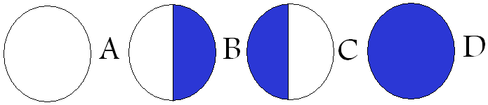
التمرين الثالث(04ن):
رتب أوجه القمر حسب تتابع ظهورها وسم كل
وجه من أوجه الأربعة:

الوضعية الادماجية (06ن):
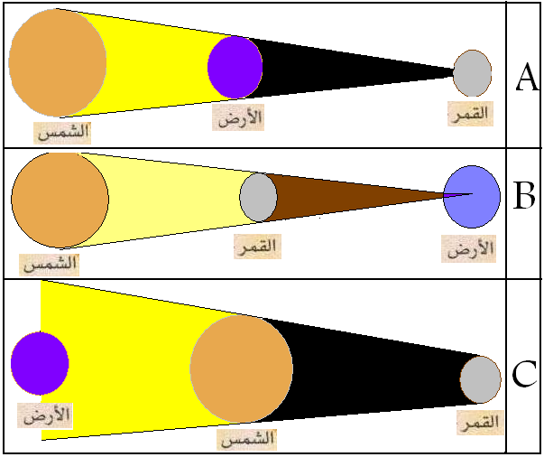
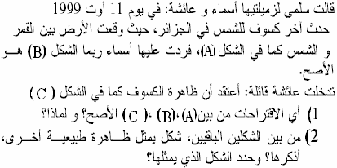

بالتوفيق 1/1 إنتهى

